TinyInfiniTrain 作业报告

一、测试通过截图

1. test_elementwise (5分)
验证 autograd 机制调用 Neg kernel 的实现，依赖作业一、作业五

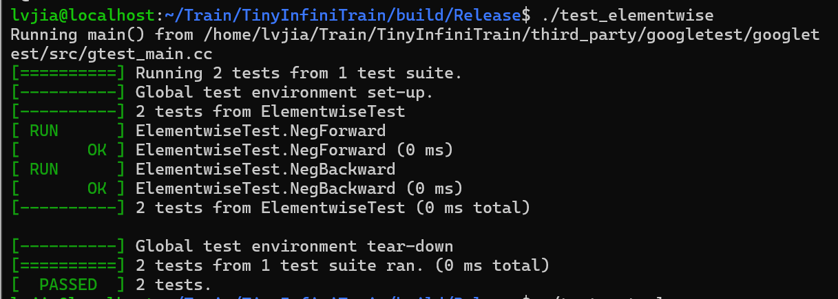

2. test_matmul (5分)
验证 Matmul kernel 的 CPU 实现，依赖作业二

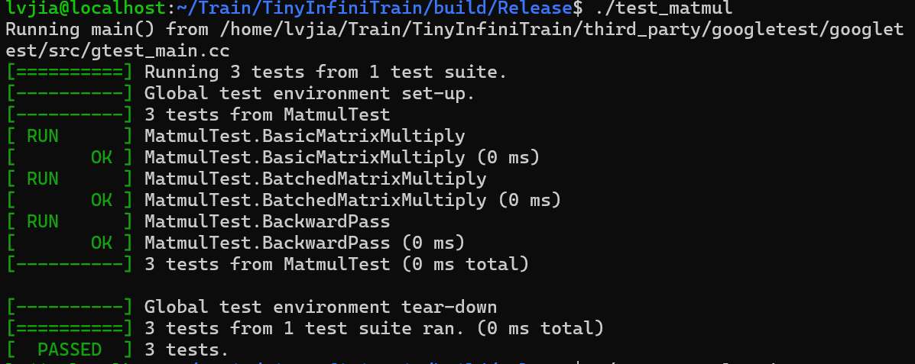

3. test_matmul_cuda (10分)
验证 Matmul kernel 的 CUDA 实现，依赖作业二

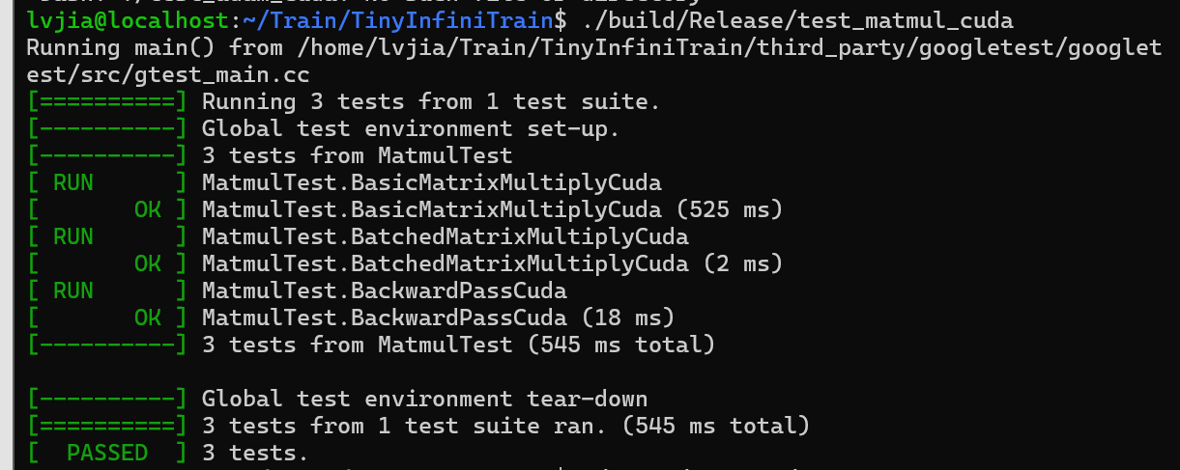

4. test_adam (5分)
验证 Adam 优化器的 CPU 实现，依赖作业三

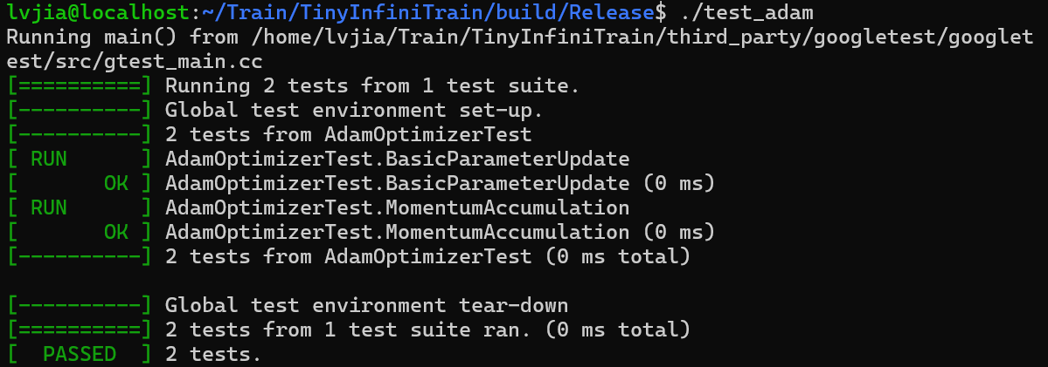

5. test_adam_cuda (10分)
验证 Adam 优化器的 CUDA 实现，依赖作业三

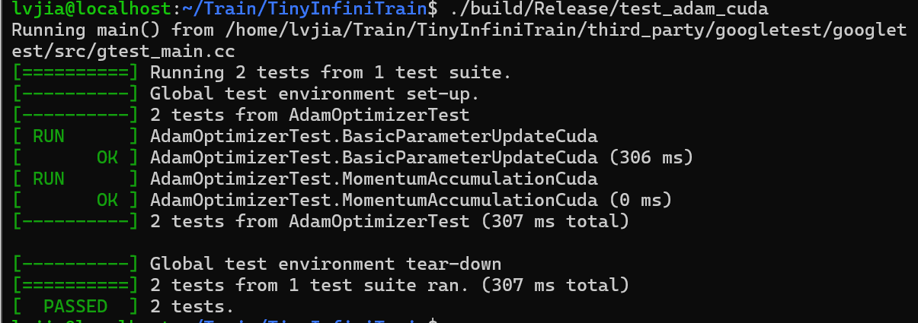

6. test_tensor (10分)
验证 Tensor 基础功能，依赖作业四

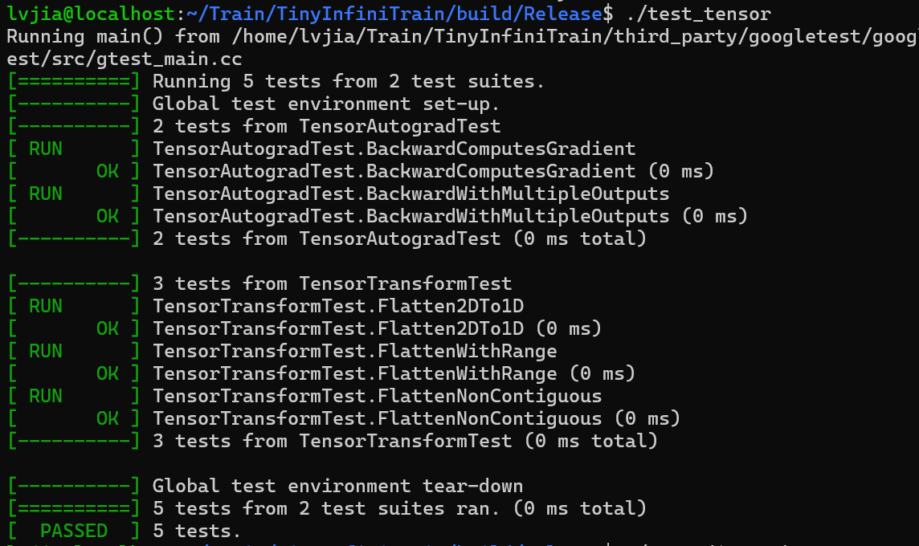

7. test_dispatcher (20分)
验证多设备分发机制，核心基础设施，依赖作业五

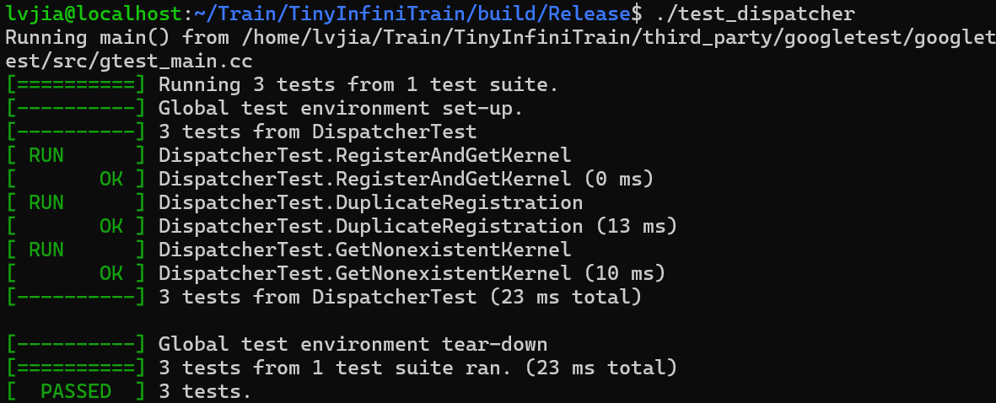

8. test_gpt2 (35分)
端到端 GPT-2 模型测试，依赖所有作业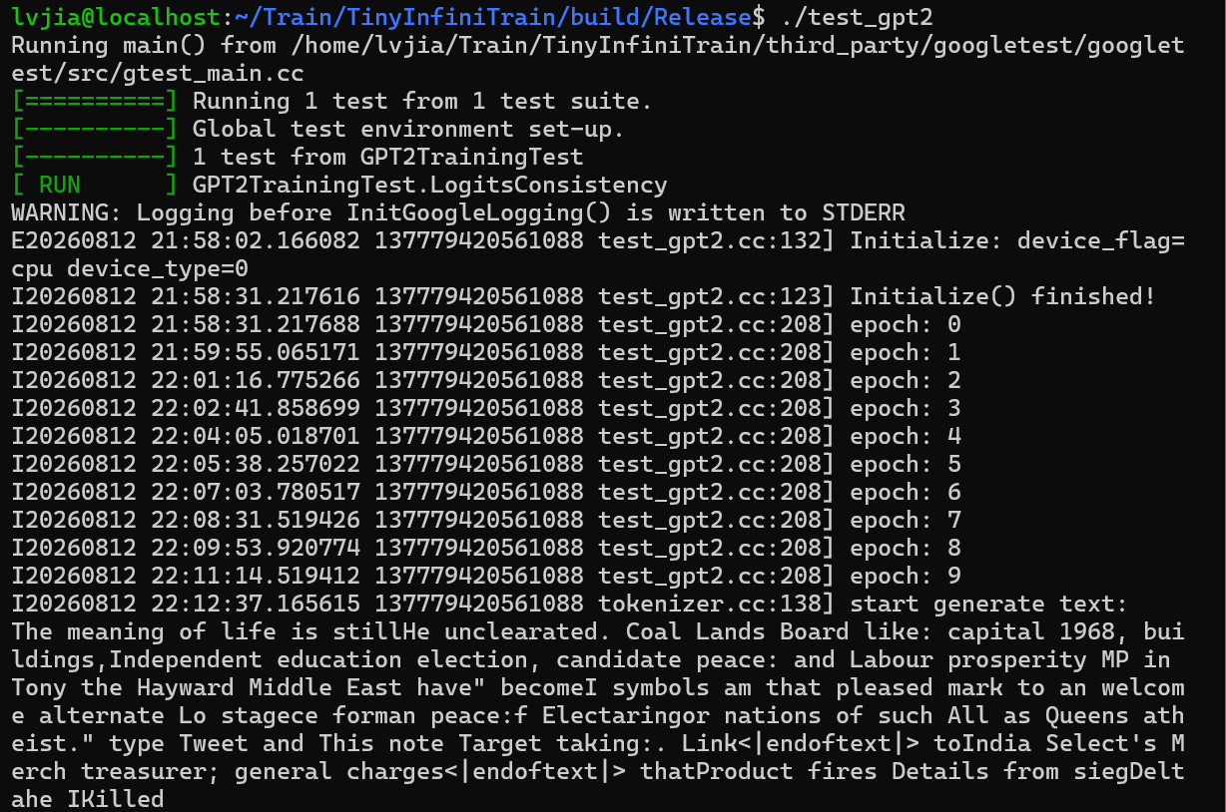

二、作业步骤

作业一：autograd 机制调用 Neg kernel 的实现
难度： 1星
对应测例：TEST(ElementwiseTest, NegForward)，TEST(ElementwiseTest, NegBackward)
代码位置：infini_train/src/autograd/elementwise.cc

代码实现
std::vector<std::shared_ptr<Tensor>> Neg::Forward(
const std::vector<std::shared_ptr<Tensor>> &input_tensors) {
CHECK_EQ(input_tensors.size(), 1);
const auto &input = input_tensors[0];
auto device = input->GetDevice().Type();
auto kernel = Dispatcher::Instance().GetKernel({device, "NegForward"});
return {kernel.Call<std::shared_ptr<Tensor>>(input)};
}

std::vector<std::shared_ptr<Tensor>> Neg::Backward(
const std::vector<std::shared_ptr<Tensor>> &grad_outputs) {
CHECK_EQ(grad_outputs.size(), 1);
const auto &grad_output = grad_outputs[0];
auto device = grad_output->GetDevice().Type();
auto kernel = Dispatcher::Instance().GetKernel({device, "NegBackward"});
return {kernel.Call<std::shared_ptr<Tensor>>(grad_output)};
}

解决思路
1. 通过 input->GetDevice().Type() 获取当前张量所在的设备类型（CPU 或 CUDA）
2. 使用 Dispatcher::Instance().GetKernel() 根据设备类型和 kernel 名称获取对应的 kernel 函数
3. 使用 kernel.Call<ReturnType>(args...) 调用 kernel 并返回结果
4. Forward 和 Backward 的实现模式一致，区别仅在于 kernel 名称（"NegForward" vs "NegBackward"）

遇到问题
无特殊问题。该作业实现较为直接，主要依赖作业五的 Dispatcher 机制。

作业二：实现矩阵乘法
难度： 2星

CPU 实现
对应测例：TEST(MatmulTest, BasicMatrixMultiply)，TEST(MatmulTest, BatchedMatrixMultiply)，TEST(MatmulTest, BackwardPass)
代码位置：infini_train/src/kernels/cpu/linear.cc

代码实现
std::shared_ptr<Tensor> MatmulForward(
const std::shared_ptr<Tensor> &input,
const std::shared_ptr<Tensor> &other) {
const auto &input_dims = input->Dims();
const auto &other_dims = other->Dims();
const int64_t M = input_dims[input_dims.size() - 2];
const int64_t K = input_dims[input_dims.size() - 1];
const int64_t N = other_dims[other_dims.size() - 1];

int64_t batch_input = 1, batch_other = 1;
for (size_t i = 0; i < input_dims.size() - 2; ++i)
batch_input *= input_dims[i];
for (size_t i = 0; i < other_dims.size() - 2; ++i)
batch_other *= other_dims[i];
int64_t batch = std::max(batch_input, batch_other);

for (int64_t b = 0; b < batch; ++b) {
int64_t input_offset = (batch_input == 1) ? 0 : b * M * K;
int64_t other_offset = (batch_other == 1) ? 0 : b * K * N;
int64_t output_offset = b * M * N;

Eigen::Map<const Eigen::Matrix<float, Eigen::Dynamic,
Eigen::Dynamic, Eigen::RowMajor>>
input_mat(input_ptr + input_offset, M, K);
Eigen::Map<const Eigen::Matrix<float, Eigen::Dynamic,
Eigen::Dynamic, Eigen::RowMajor>>
other_mat(other_ptr + other_offset, K, N);
Eigen::Map<Eigen::Matrix<float, Eigen::Dynamic,
Eigen::Dynamic, Eigen::RowMajor>>
output_mat(output_ptr + output_offset, M, N);

output_mat = input_mat * other_mat;
}
return output;
}

CUDA 实现
对应测例：TEST(MatmulTest, BasicMatrixMultiplyCuda)，TEST(MatmulTest, BatchedMatrixMultiplyCuda)，TEST(MatmulTest, BackwardPassCuda)
代码位置：infini_train/src/kernels/cuda/linear.cu
// Forward: output = input @ other
// cuBLAS col-major: output^T = other^T @ input^T
cublasSgemm(handle, CUBLAS_OP_N, CUBLAS_OP_N, N, M, K,
&alpha, other_data, N, input_data, K, &beta, output_data, N);

// Backward: grad_input = grad_output @ other^T
// cuBLAS: grad_input^T[K,M] = other^T[K,N] * grad_output^T[N,M]
cublasSgemm(handle, CUBLAS_OP_T, CUBLAS_OP_N, K, M, N,
&alpha, other_data, N, grad_output_data, N, &beta, grad_input_data, K);

// Backward: grad_other = input^T @ grad_output
// cuBLAS: grad_other^T[N,K] = grad_output^T[N,M] * input[M,K]
cublasSgemm(handle, CUBLAS_OP_N, CUBLAS_OP_T, N, K, M,
&alpha, grad_output_data, N, input_data, K, &beta, grad_other_data, N);

解决思路
1. CPU 前向传播：使用 Eigen 库的 Eigen::Map 将数据指针映射为矩阵，直接进行矩阵乘法
2. CPU 反向传播：根据链式法则，grad_input = grad_output @ other^T，grad_other = input^T @ grad_output
3. CUDA 实现：cuBLAS 使用列主序（column-major），框架使用行主序（row-major），因此需要转置对应关系
4. 关键转换：output = input @ other 在 cuBLAS 中对应 output^T = other^T @ input^T

遇到问题
问题：cuBLAS 反向传播梯度值错误
现象：test_matmul_cuda 的 BackwardPassCuda 测试失败，grad_input 和 grad_other 的值与预期不符
原因：cuBLAS 的 CUBLAS_OP_T 和 leading dimension 参数设置错误
- grad_input 计算中，other 的 lda 应为 N（列数）而非 K，且需 CUBLAS_OP_T 转置
- grad_other 计算中，input 需 CUBLAS_OP_T 转置（而非 CUBLAS_OP_N），ldb 保持为 K
修复：将 grad_input 的 other 参数改为 CUBLAS_OP_T + lda=N；将 grad_other 的 input 参数改为 CUBLAS_OP_T

作业三：实现 Adam 优化器
难度： 1星

CPU 实现
对应测例：TEST(AdamOptimizerTest, BasicParameterUpdate)，TEST(AdamOptimizerTest, MomentumAccumulation)
代码位置：infini_train/src/kernels/cpu/accumulate_grad.cc
void AdamAccumulateGrad(const std::shared_ptr<Tensor> &grad,
const std::shared_ptr<Tensor> &param,
const std::shared_ptr<Tensor> &m, const std::shared_ptr<Tensor> &v,
float learning_rate, float beta1, float beta2, float eps, int64_t t) {
int64_t num_elements = grad->NumElements();
float *grad_ptr = static_cast<float *>(grad->DataPtr());
float *param_ptr = static_cast<float *>(param->DataPtr());
float *m_ptr = static_cast<float *>(m->DataPtr());
float *v_ptr = static_cast<float *>(v->DataPtr());

float beta1_t = std::pow(beta1, t);
float beta2_t = std::pow(beta2, t);
float alpha = learning_rate * std::sqrt(1.0f - beta2_t) / (1.0f - beta1_t);

for (int64_t i = 0; i < num_elements; ++i) {
float g = grad_ptr[i];
m_ptr[i] = beta1 * m_ptr[i] + (1.0f - beta1) * g;
v_ptr[i] = beta2 * v_ptr[i] + (1.0f - beta2) * g * g;
param_ptr[i] -= alpha * m_ptr[i] / (std::sqrt(v_ptr[i]) + eps);
}
}

CUDA 实现
对应测例：TEST(AdamOptimizerTest, BasicParameterUpdateCuda)，TEST(AdamOptimizerTest, MomentumAccumulationCuda)
代码位置：infini_train/src/kernels/cuda/accumulate_grad.cu
__global__ void AdamAccumulateGradKernel(
const float *grad_ptr, float *param_ptr,
float *m_ptr, float *v_ptr,
float learning_rate, float beta1, float beta2,
float eps, float alpha, size_t num_elements) {
int idx = blockIdx.x * blockDim.x + threadIdx.x;
if (idx < num_elements) {
float g = grad_ptr[idx];
m_ptr[idx] = beta1 * m_ptr[idx] + (1.0f - beta1) * g;
v_ptr[idx] = beta2 * v_ptr[idx] + (1.0f - beta2) * g * g;
param_ptr[idx] -= alpha * m_ptr[idx] / (sqrtf(v_ptr[idx]) + eps);
}
}

void AdamAccumulateGrad(...) {
size_t num_elements = grad->NumElements();
int threads_per_block = 256;
int num_blocks = (num_elements + threads_per_block - 1) / threads_per_block;
AdamAccumulateGradKernel<<<num_blocks, threads_per_block>>>(
grad_ptr, param_ptr, m_ptr, v_ptr, learning_rate,
beta1, beta2, eps, alpha, num_elements);
}

解决思路
按照 Adam 算法标准公式实现：
1. 一阶矩估计：m_t = beta1 * m_{t-1} + (1 - beta1) * g_t
2. 二阶矩估计：v_t = beta2 * v_{t-1} + (1 - beta2) * g_t^2
3. 偏差修正：alpha = lr * sqrt(1 - beta2^t) / (1 - beta1^t)
4. 参数更新：param = param - alpha * m_t / (sqrt(v_t) + eps)
5. CPU 版本使用逐元素循环，CUDA 版本使用 CUDA kernel 并行处理

遇到问题
无特殊问题。Adam 算法公式标准化，实现较为直接。

作业四：实现 Tensor 基础操作
难度： 1星

Flatten 操作
对应测例：TEST(TensorTransformTest, Flatten2DTo1D)，TEST(TensorTransformTest, FlattenWithRange)，TEST(TensorTransformTest, FlattenNonContiguous)
代码位置：infini_train/src/tensor.cc
std::shared_ptr<Tensor> Tensor::Flatten(int64_t start, int64_t end) {
int64_t ndim = static_cast<int64_t>(dims_.size());
if (end < 0) {
end += ndim;
}
CHECK_GE(start, 0); CHECK_LT(start, ndim);
CHECK_GE(end, start); CHECK_LT(end, ndim);

std::vector<int64_t> new_shape;
for (int64_t i = 0; i < start; ++i)
new_shape.push_back(dims_[i]);
int64_t flattened_size = 1;
for (int64_t i = start; i <= end; ++i)
flattened_size *= dims_[i];
new_shape.push_back(flattened_size);
for (int64_t i = end + 1; i < ndim; ++i)
new_shape.push_back(dims_[i]);

return Contiguous()->View(new_shape);
}

反向传播机制
对应测例：TEST(TensorAutogradTest, BackwardComputesGradient)，TEST(TensorAutogradTest, BackwardWithMultipleOutputs)
代码位置：infini_train/src/tensor.cc
void Tensor::Backward(std::shared_ptr<Tensor> gradient,
bool retain_graph, bool create_graph) const {
if (!gradient) {
gradient = std::make_shared<Tensor>(dims_, dtype_, GetDevice());
gradient->Fill<float>(1.0f);
}
if (is_leaf_) {
if (requires_grad_ && grad_) {
auto device = grad_->GetDevice().Type();
auto kernel = Dispatcher::Instance().GetKernel(
{device, "AccumulateGrad"});
kernel.Call<void>(gradient, 1.0f, grad_);
}
} else if (grad_fn_) {
grad_fn_->BackwardPartial(gradient, output_idx_);
}
}

解决思路
1. Flatten：规范化负索引，构建新形状（保留 start 前维度 + 合并中间维度 + 保留 end 后维度），调用 Contiguous()->View() 实现
2. Backward：
- 如果未提供梯度，默认创建全 1 梯度
- 叶子节点：通过 Dispatcher 调用 AccumulateGrad kernel 累积梯度
- 非叶子节点：通过 grad_fn_->BackwardPartial() 沿计算图递归传播梯度

遇到问题
无特殊问题。

作业五：注册算子 kernel 的实现
难度： 3星
对应测例：TEST(DispatcherTest, RegisterAndGetKernel)，TEST(DispatcherTest, DuplicateRegistration)，TEST(DispatcherTest, GetNonexistentKernel)
代码位置：infini_train/include/dispatcher.h
// KernelFunction::Call -- 通用 kernel 调用接口
template <typename RetT, class... ArgsT>
RetT Call(ArgsT... args) const {
using FuncT = RetT (*)(ArgsT...);
auto func = reinterpret_cast<FuncT>(func_ptr_);
return func(std::forward<ArgsT>(args)...);
}

// Dispatcher::Register -- kernel 注册机制
template <typename FuncT>
void Register(const KeyT &key, FuncT &&kernel) {
CHECK(!key_to_kernel_map_.contains(key))
<< "Kernel already registered: " << key.second;
key_to_kernel_map_.emplace(key,
KernelFunction(std::forward<FuncT>(kernel)));
}

// REGISTER_KERNEL 宏 -- 自动注册
#define REGISTER_KERNEL(device, kernel_name, kernel_func) \
static auto _register_##kernel_name##_##__LINE__ = []() { \
Dispatcher::Instance().Register( \
{device, #kernel_name}, kernel_func); \
return 0; \
}();

解决思路
1. Call 方法：将存储的 void* 函数指针通过 reinterpret_cast 转换为目标函数类型 RetT (*)(ArgsT...)，然后调用
2. Register 方法：通过 CHECK 检查重复注册，使用 emplace 将 kernel 存入 key_to_kernel_map_
3. REGISTER_KERNEL 宏：利用静态 lambda 在程序启动时自动注册，使用 __LINE__ 确保唯一变量名

遇到问题
无特殊问题。该作业是框架核心基础设施，实现符合设计模式。

作业六：实现 GPT-2 整体训练
难度： 4星
对应测例：TEST_F(GPT2TrainingTest, LogitsConsistency)

数据读取实现
代码位置：example/common/tiny_shakespeare_dataset.cc
TinyShakespeareFile ReadTinyShakespeareFile(
const std::string &path, size_t sequence_length) {
std::ifstream ifs(path, std::ios::binary);
CHECK(ifs.is_open()) << "Failed to open file: " << path;

auto header = ReadSeveralBytesFromIfstream(1024, &ifs);
int32_t magic = BytesToType<int32_t>(header, 0);
int32_t version = BytesToType<int32_t>(header, 4);
int32_t num_toks = BytesToType<int32_t>(header, 8);

CHECK(kTypeMap.contains(version))
<< "Unknown version: " << version;
TinyShakespeareType type = kTypeMap.at(version);
size_t element_size = kTypeToSize.at(type);

auto data = ReadSeveralBytesFromIfstream(
num_toks * element_size, &ifs);
int64_t num_sequences = num_toks / sequence_length;
int64_t num_elements = num_sequences * sequence_length;

auto tensor = infini_train::Tensor(
{num_sequences, (int64_t)sequence_length},
DataType::kINT64);
int64_t *tensor_ptr = static_cast<int64_t *>(tensor.DataPtr());

for (int64_t i = 0; i < num_elements; ++i) {
tensor_ptr[i] = (type == TinyShakespeareType::kUINT16)
? static_cast<int64_t>(BytesToType<uint16_t>(
data, i * element_size))
: static_cast<int64_t>(BytesToType<uint32_t>(
data, i * element_size));
}
return {tensor, num_toks};
}

Tokenizer 文本生成
代码位置：example/common/tokenizer.cc
// 文本生成循环（使用 NoGradGuard 避免 GPU OOM）
{
autograd::NoGradGuard no_grad;
for (int t = prompt_len; t < text_length; t++) {
// Forward pass: 获取 logits
auto logits = model.Forward({x})[0];

// 最后一个 token 位置的 logits
auto last_logits = logits->Slice(1, t - 1, t, 1);
last_logits = last_logits->Squeeze(1);

// Softmax 采样
auto probs = nn::function::Softmax(last_logits, -1);
auto probs_cpu = probs->To(Device(DeviceType::kCPU, 0));
float *probs_ptr = static_cast<float *>(probs_cpu.DataPtr());
int64_t vocab_size = probs_cpu.Dims().back();

// 随机采样下一个 token
for (int b = 0; b < batch_size; ++b) {
float coin = RandomF32(kRngState);
int next_token = SampleMult(
probs_ptr + b * vocab_size, vocab_size, coin);
x_buff[b * sequence_length + t] = next_token;
std::cout << Decode(next_token);
}
std::cout.flush();

x = std::make_shared<Tensor>(x_tensor.To(device));
}
}

解决思路
1. 数据读取：解析二进制文件格式（1024 字节 header + token 数据），根据版本号确定数据类型（uint16 或 uint32），注意循环上限使用 num_elements 而非 num_toks 避免 buffer overflow
2. Tokenizer：加载 GPT-2 tokenizer 二进制文件，实现 token 解码和文本生成
3. 文本生成：使用 NoGradGuard 禁用 autograd 计算图构建，避免 GPU 推理时显存泄漏

遇到问题
问题 1：数据集版本号 "1" 未识别
现象：Check failed: kTypeMap.contains(version) Unknown version: 1
原因：kTypeMap 仅包含版本 20240520 和 20240801，缺少旧版本 "1" 的映射
修复：在 kTypeMap 中添加 {1, TinyShakespeareType::kUINT16}

问题 2：编译错误 -- 缺少头文件
现象：'setprecision' is not a member of 'std' / 'setw' is not a member of 'std'
'infini_train::nn::functional' has not been declared
'format' is not a member of 'std'
修复：tensor.cc 添加 #include <iomanip>；tokenizer.cc 将 functional 改为 function 并添加头文件；net.cc 添加 #include <format>

问题 3：GPU 推理时显存不足（OOM）
现象：文本生成阶段 CUDA Error: out of memory，但 10 个 epoch 训练正常
原因：文本生成循环中每次 model.Forward() 都构建 autograd 计算图，64 次迭代后图累积导致显存耗尽
修复：添加 NoGradGuard 机制
- 在 function.h 中定义 NoGradGuard 类（RAII 模式，使用 thread_local 计数器）
- 在 function.cc 的 Function::Apply() 中检查 NoGradGuard::is_enabled()，启用时跳过图构建
- 在 tokenizer.cc 的文本生成循环中包裹 NoGradGuard

问题 4：cuBLAS 反向传播梯度值错误
现象：test_matmul_cuda 的 BackwardPassCuda 测试失败，梯度值与预期不符
原因：cuBLAS 列主序与框架行主序的转换中，CUBLAS_OP_T 和 leading dimension 参数设置错误
修复：grad_input 的 other 使用 CUBLAS_OP_T + lda=N；grad_other 的 input 使用 CUBLAS_OP_T

问题 5：跨平台文件同步
现象：Windows 端修改代码后，WSL 中编译仍使用旧代码
原因：Windows 项目路径 f:\Train\TinyInfiniTrain 和 WSL 项目路径 ~/Train/TinyInfiniTrain/ 是两份独立副本
修复：每次修改后使用 cp /mnt/f/Train/TinyInfiniTrain/... ~/Train/TinyInfiniTrain/... 同步

三、环境配置总结
组件 | 版本/说明
操作系统 | WSL2 Ubuntu 22.04
GCC/G++ | 13.4.0 (ubuntu-toolchain-r/test PPA)
CMake | 4.4.2 (pip 升级)
CUDA Toolkit | 12.6.1 (WSL2 仅 Toolkit，不含驱动)
Make | 4.3 (系统自带)
编译命令 | make build USE_CUDA=ON / make test-cpp

